Работа на уроках 30.11 и 01.12(9.6)+ дз на 03.12 и.04.12 (9.6)
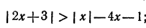
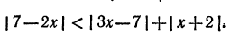
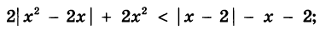
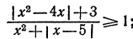
-------------------------------------------------9.4(частично остальные группы)----------------------------------------------------------------------------
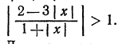
----------------------------------------------------9.4(частично остальные группы)---------------------------------------------------------------------------------
Домашнее задание
(Повторение. Помните о схемах 1-3!)
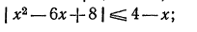
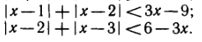
(Повторение. Помните о схемах 1-3!)
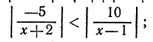
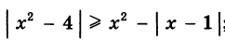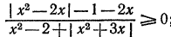
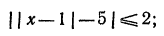
Для гр 9.4, 9.3 и Вуйович Н, Дровозюк С., Авдеевой А., ШилеевойК., Цехомского Н., Шумова Д, Иревли А., Мяздрикова А., Сазоновой С., Бобуа А
